打击非法行医工作简报
——昆区打击非法行医药店排查专项行动

打击非法行医专项工作开展以来，昆区卫生健康综合行政执法大队按照网格化管理要求，以“城中村”、城乡结合部等流动人口聚集地为重点，开展药店排查专项行动，持续推进打击非法行医专项工作。继2021年11月13日开展联合监督检查后，2021年11月15日至18日，昆区卫生健康综合行政执法大队继续摸排孟家河湾村、恒大天玺周边的白云路、横街、林荫路、林荫路西巷、恒大天玺南街等多条街道，监督检查40余户药店。
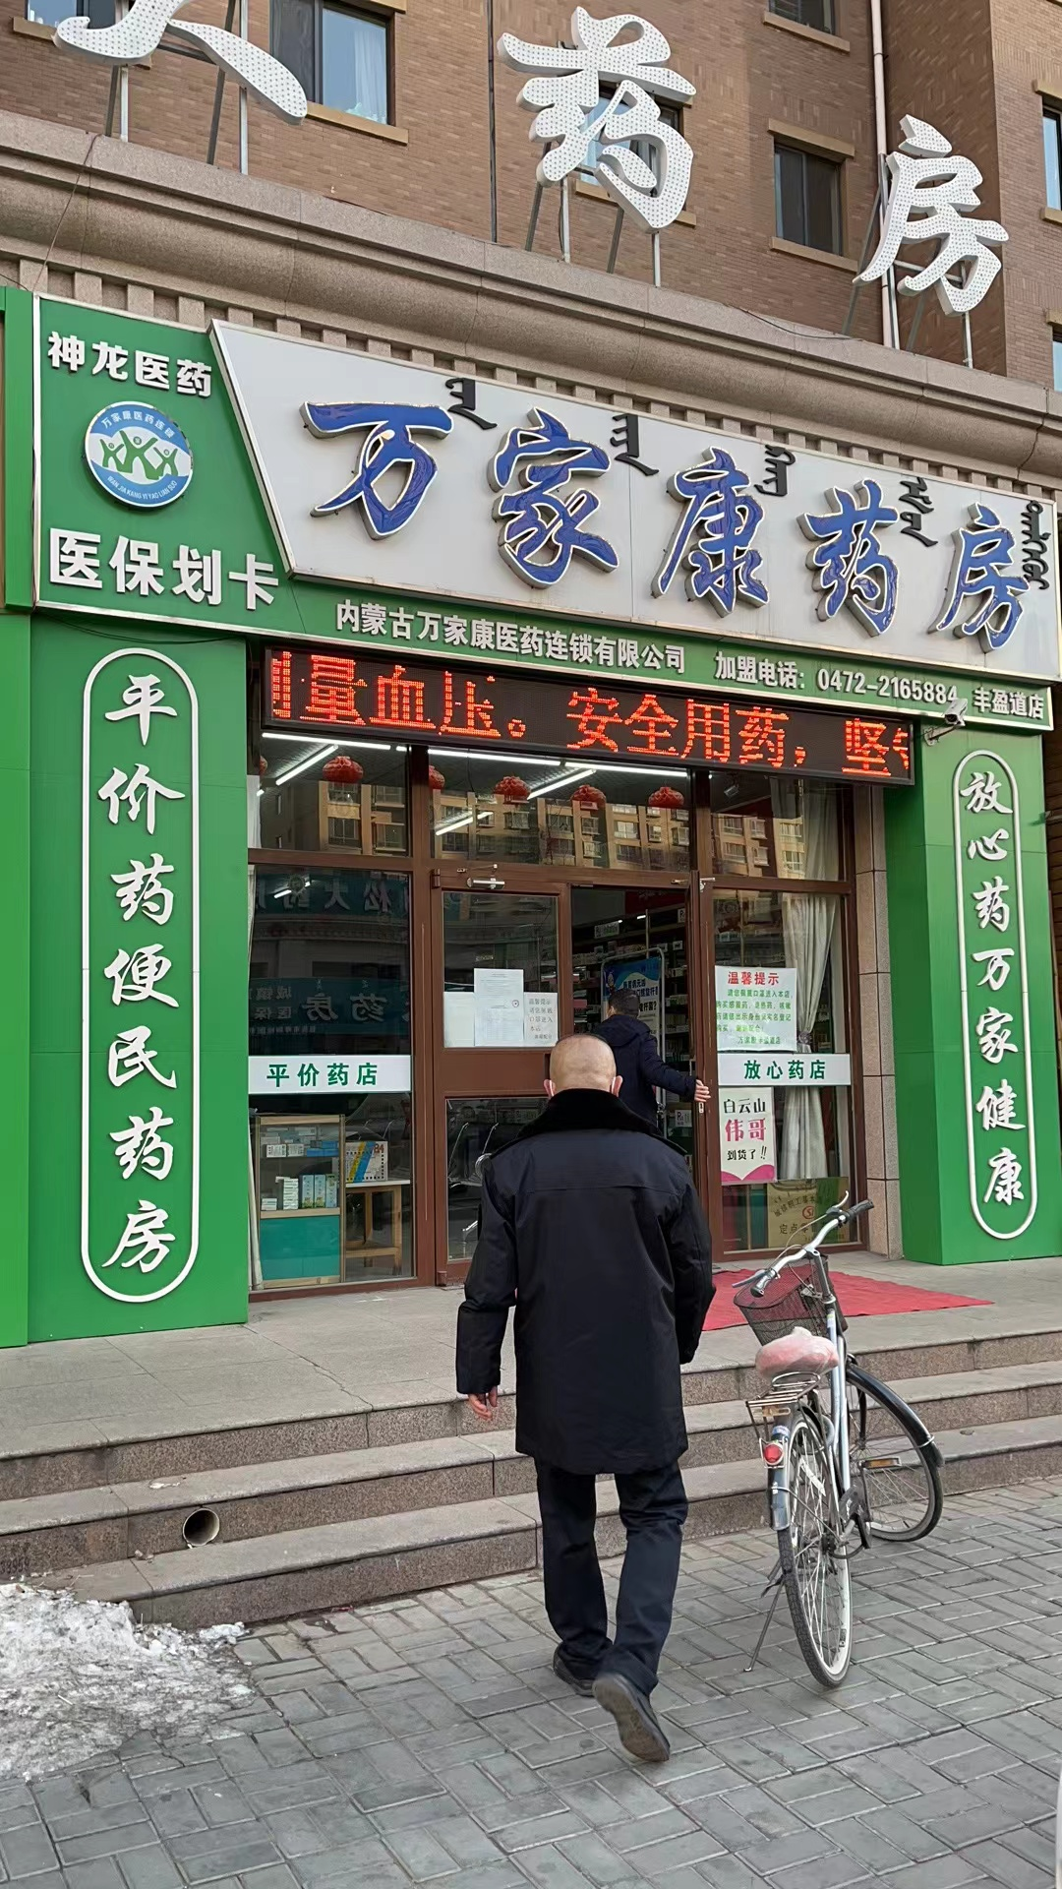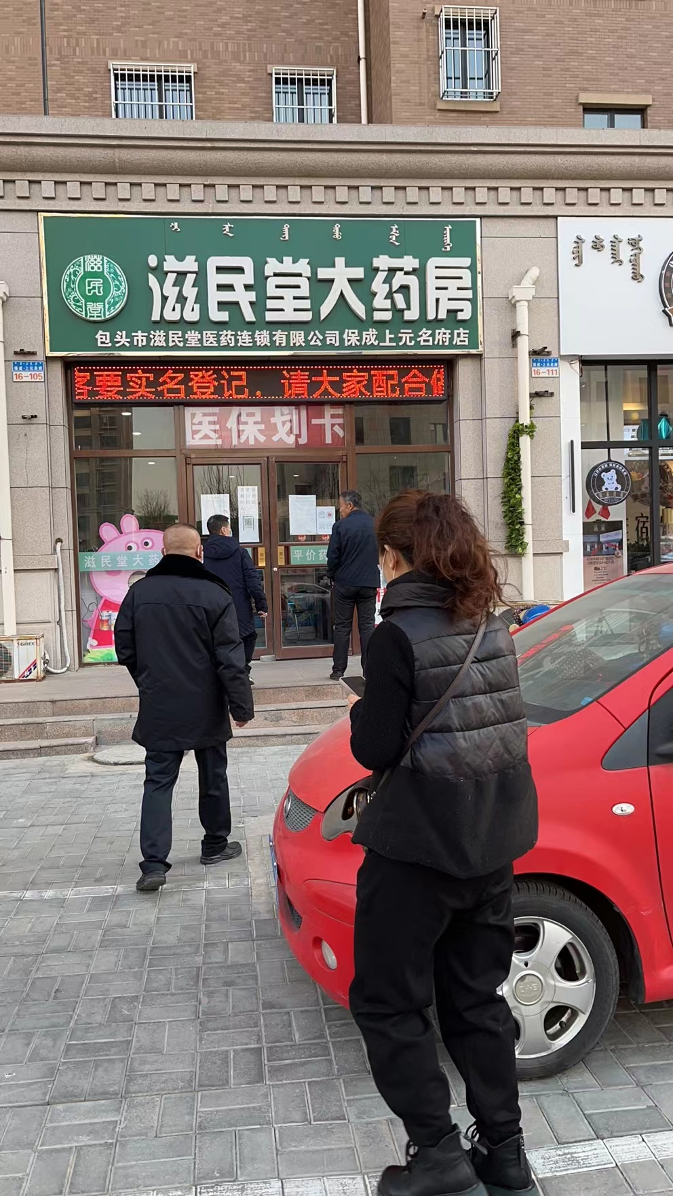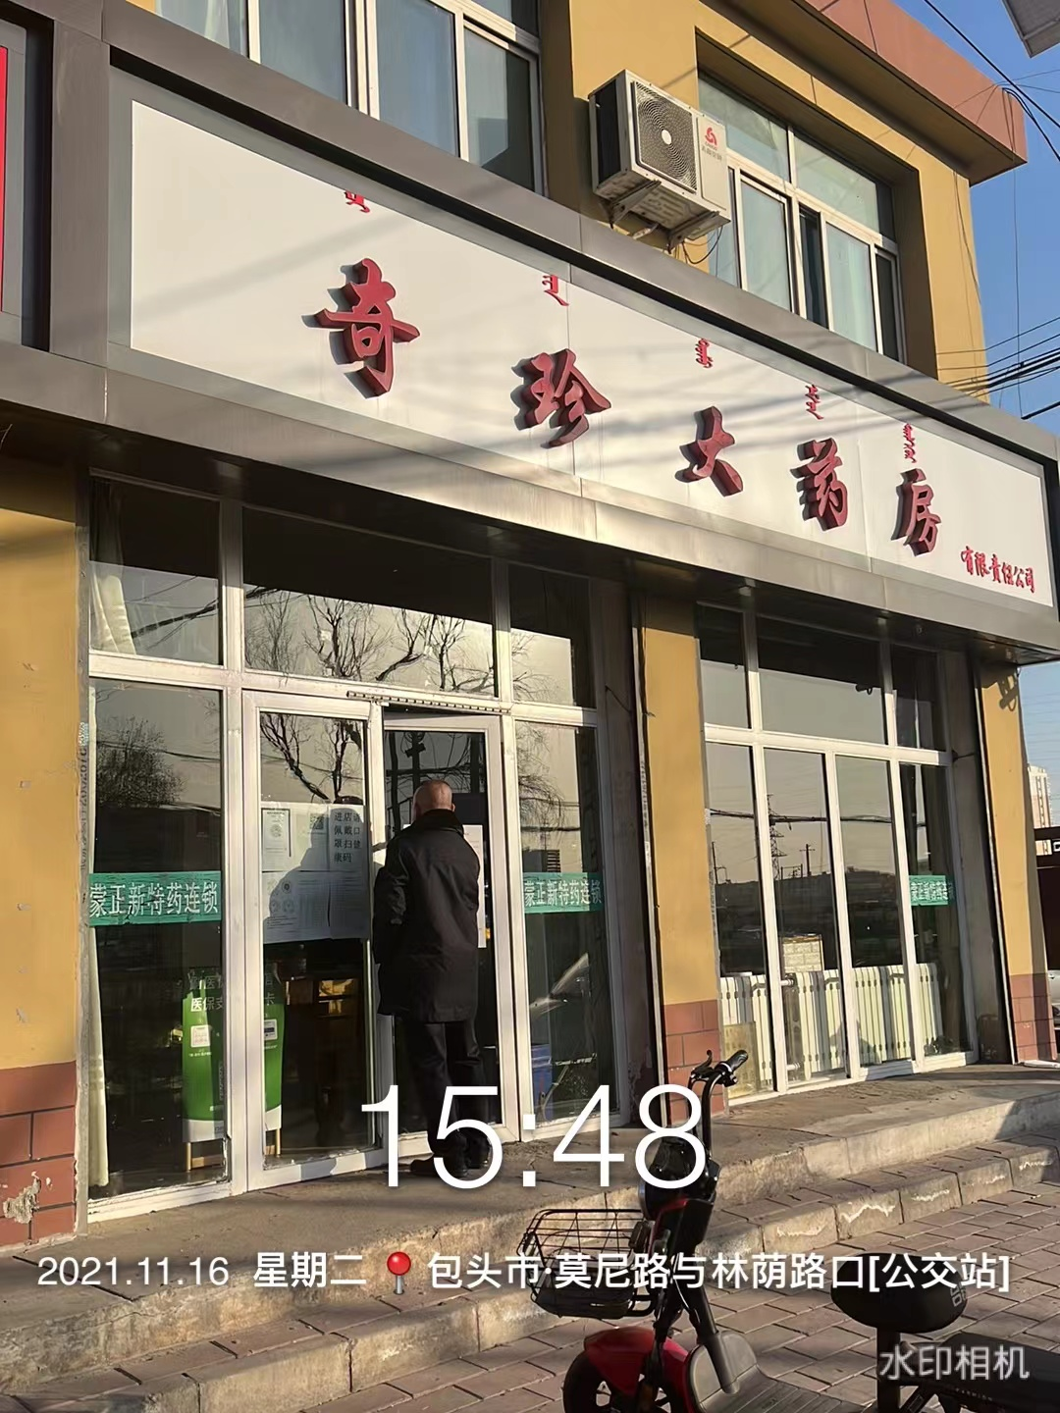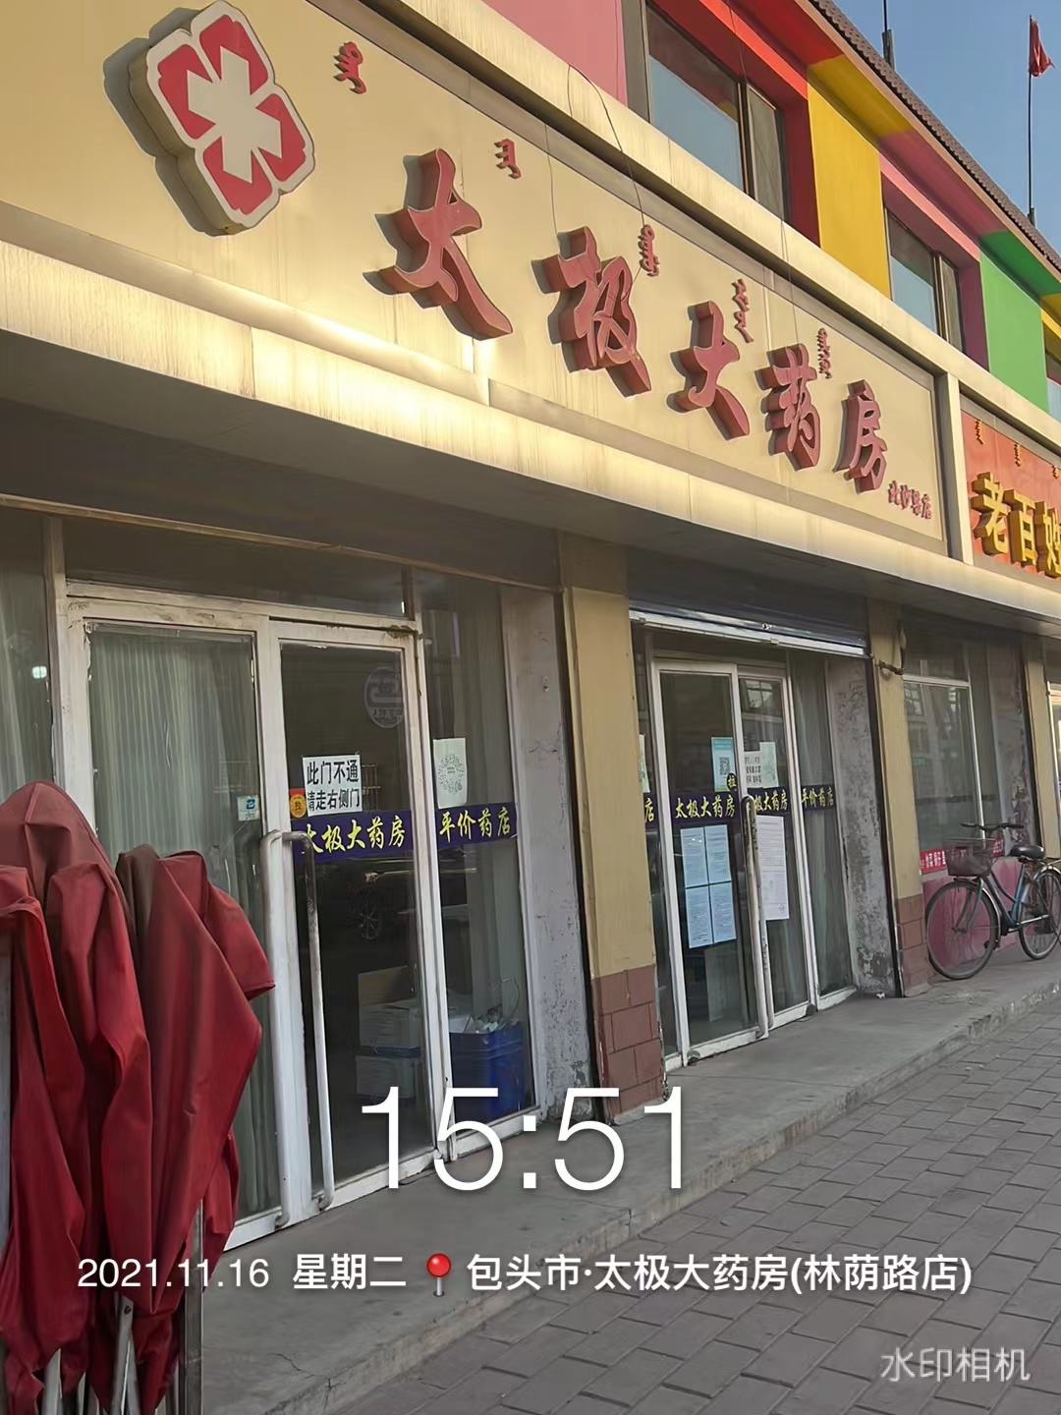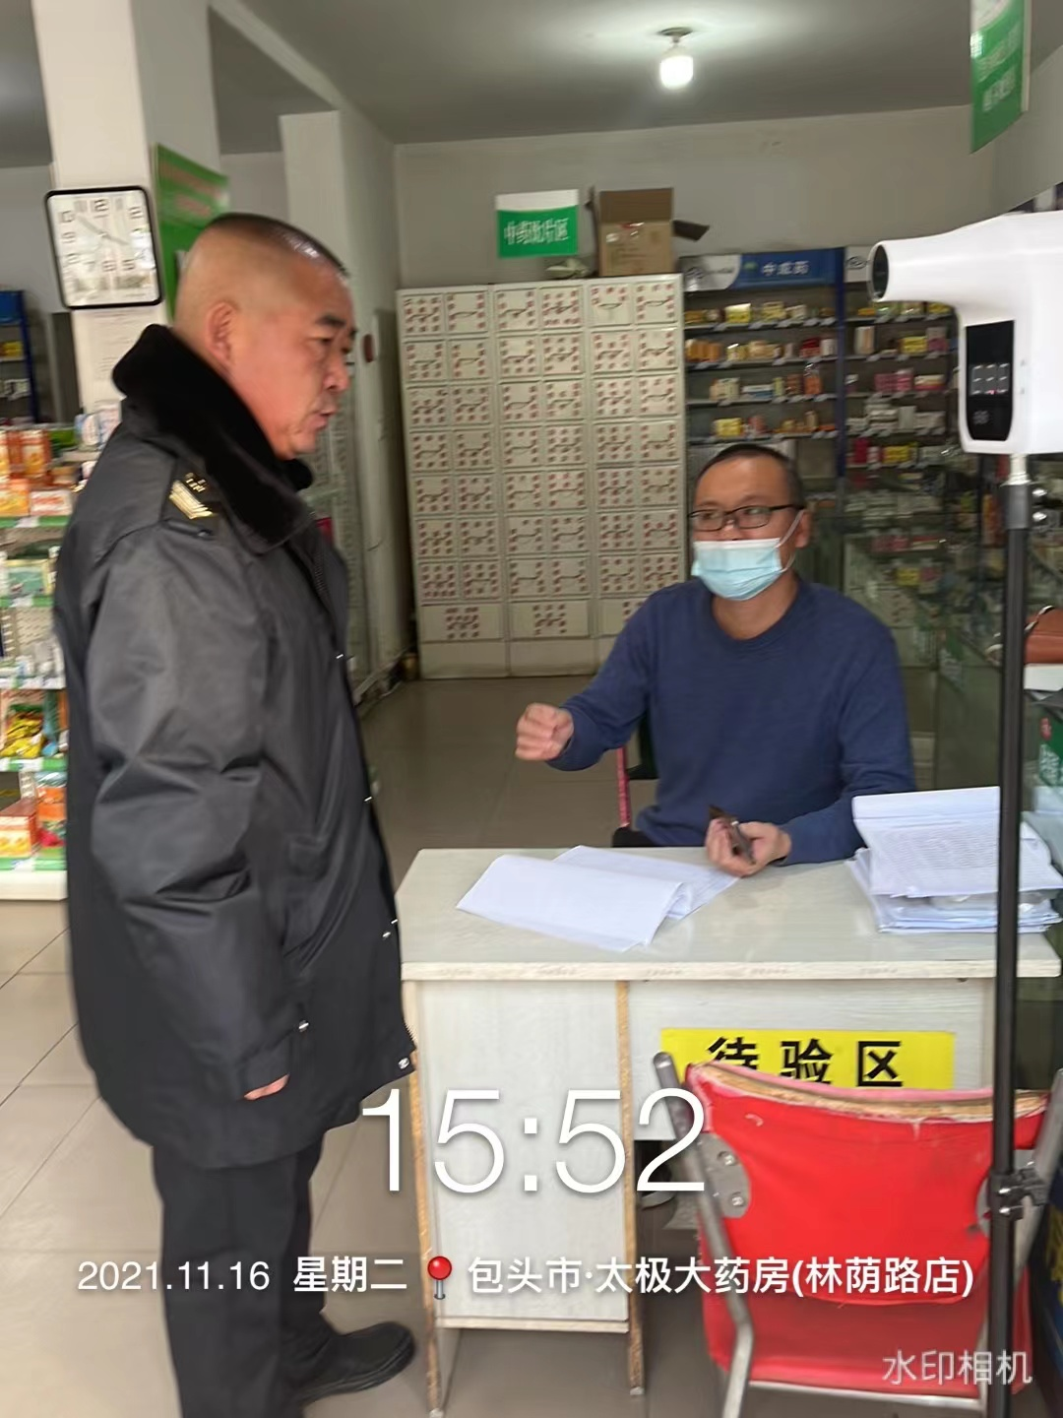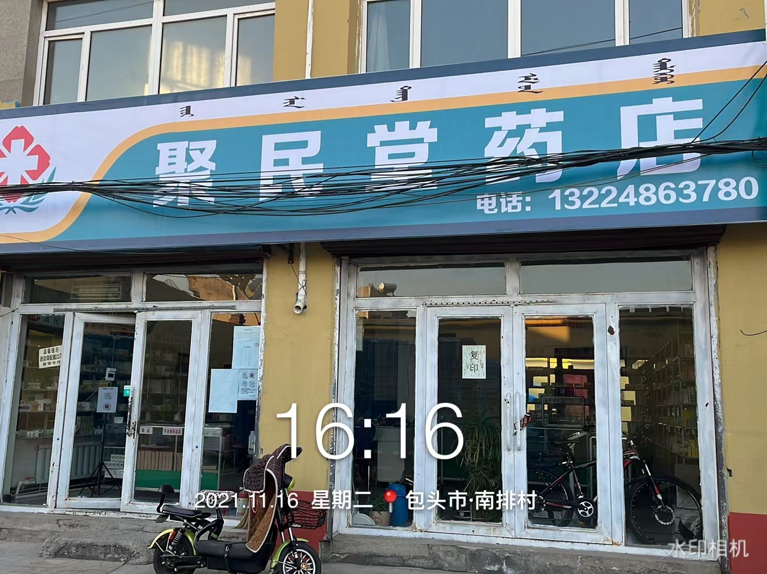
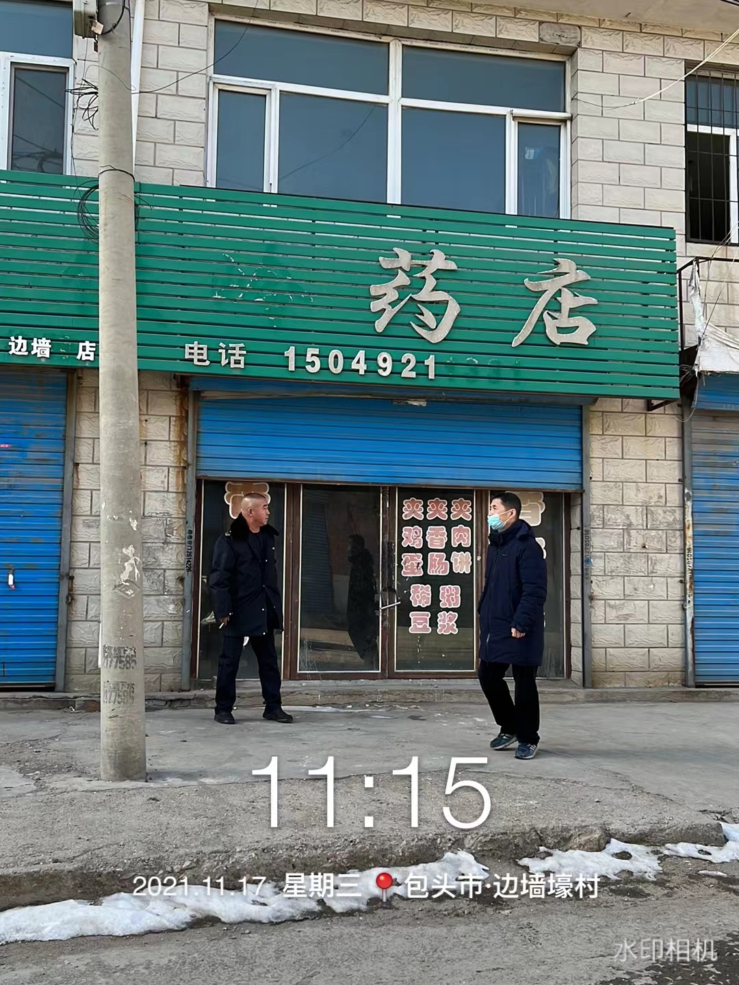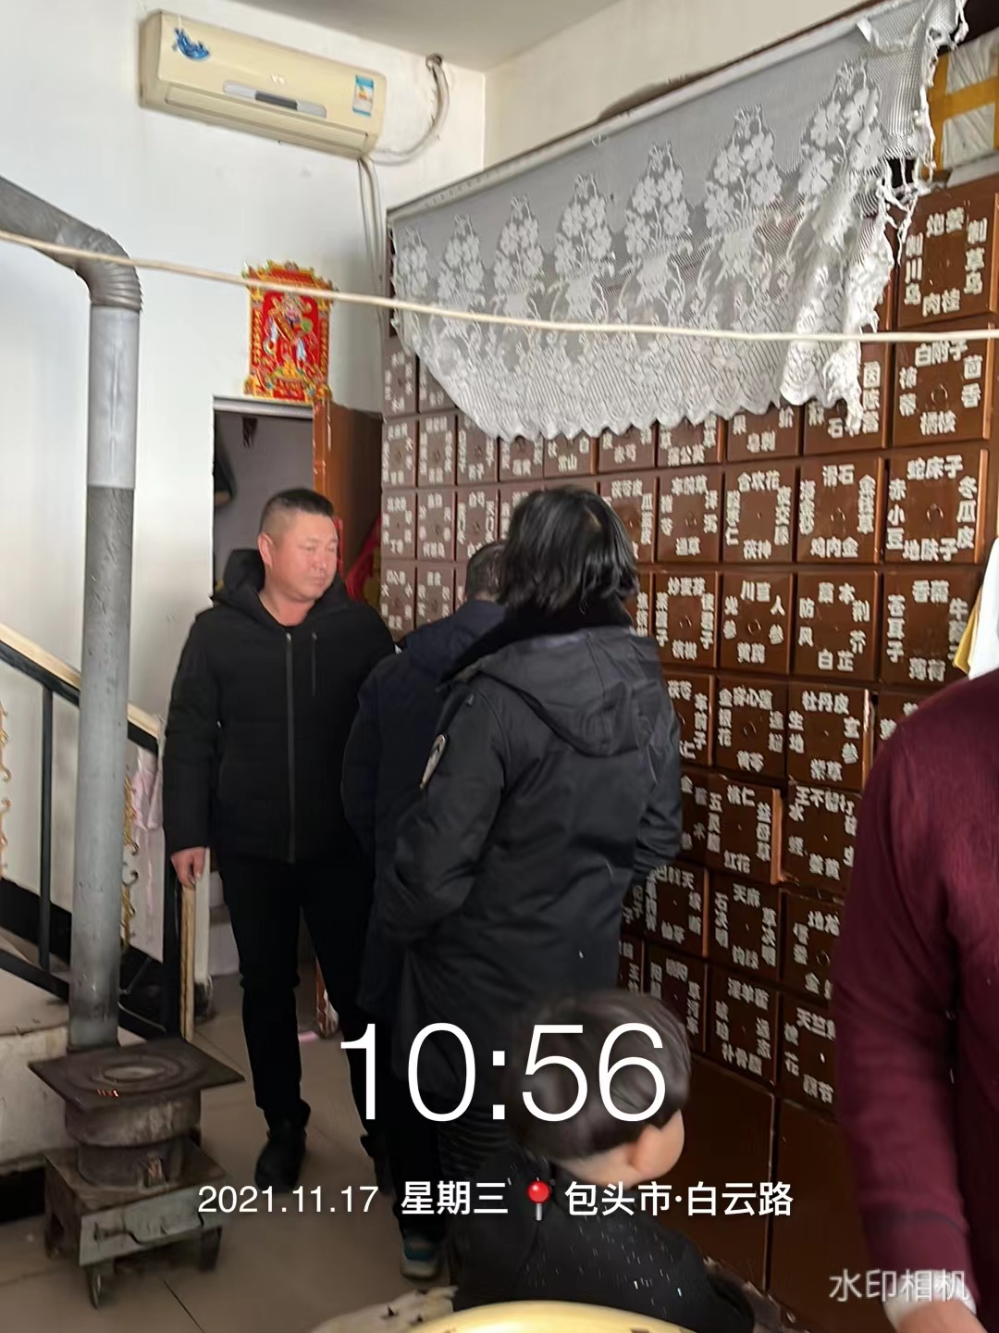
监督检查中发现2户药店其中1户负责人有执业医师证、1户药店有空白处方，现场未见有行医诊疗行为。监督员告知其未取得《医疗机构执业许可证》不得开展诊疗活动。 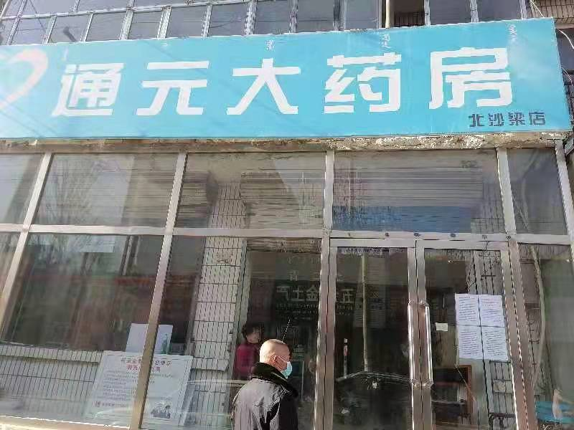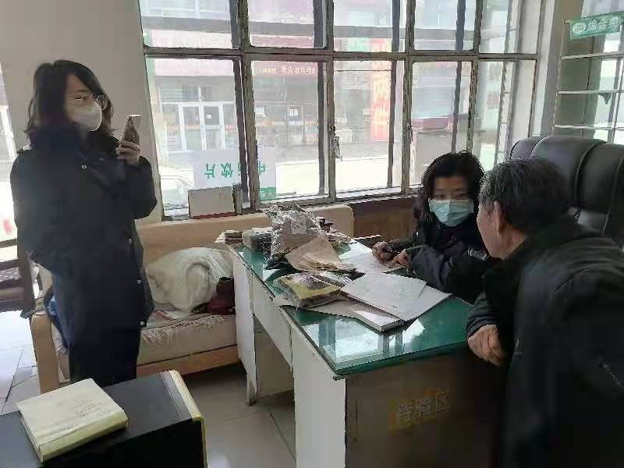
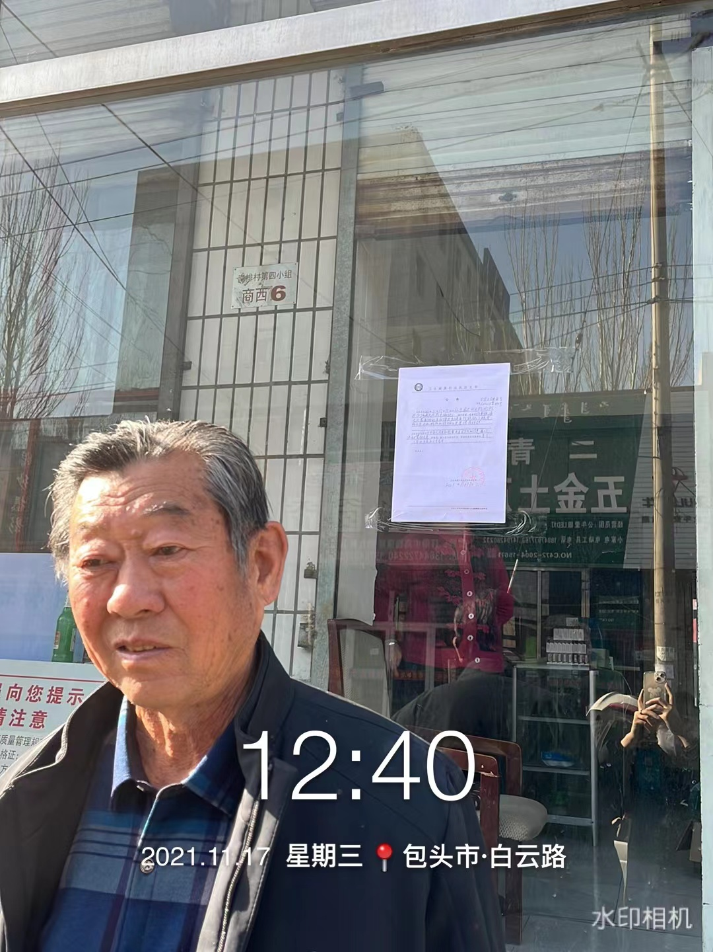
11月17日监督检查白云路通元药店，现场见当事人开具处方、有中草药，我队监督人员现场对其询问，制作笔录、意见书、询问笔录、没收药品、下达公告，并及时通报市场监督管理局。目前，我队已对其立案调查。
下一步，我队将持续保持高压态势，逐条街道摸排，并建立台账、认真梳理，对监督检查中发现的疑似场所将重点关注，对打击非法行医工作中的疑难问题继续采取联合行动攻坚克难，最大限度的保障人民群众良好就医环境。

供稿时间2021年11月18日

